2022 YAPIMI GEMİ

5* DLX NEHİR GEMİSİ AMADEUS CARA İLE
YILBAŞINDA BUDAPEŞTE & TUNA NEHRİ & 4 ÜLKE
Münih/Passau – Viyana – Budapeşte (1) – Bratislava – Melk – Passau/Münih
ALMANYA – AVUSTURYA – MACARİSTAN – SLOVAKYA
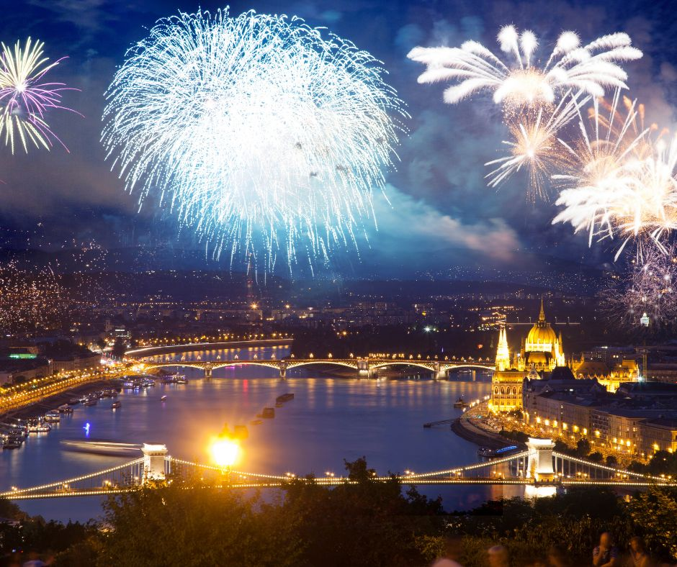
29 Aralık 2024 / 6 Gece 7 Gün

1. Gün / 29.12.2024 İSTANBUL HAVALİMANI – MUNİH – PASSAU (ALMANYA)
İstanbul Havalimanı, Dış Hatlar Terminali, Türk Havayolları kontuarı önünde saat 05.00'da buluşma. Check-in ve pasaport işlemleri sonrası Türk Havayolları'nın, TK 1629 numaralı seferi ile saat 07.55'de Münih’e hareket. Yerel saat ile 08.40’da Münih’e varış. Havalimanında bizleri bekleyen özel aracımız ile Passau limanında demirli olan gemimize transfer. Gemiye check-in, kabinlere yerleşme ve serbest zaman. Gemimiz saat 18.00’da Passau Limanı’ndan hareket edecektir. Geceleme gemide.
2. Gün / 30.12.2024 VİYANA (AVUSTURYA)
Gemimiz öğlen saat 13.00’da Viyana limanına yanaşacaktır. Gemide alınacak öğle yemeği sonrası arzu eden misafirlerimiz ile birlikte ekstra olarak düzenlenecek Viyana Şehir Turu için gemimizden hareket ediyoruz. Meşhur renkli evlerden oluşan HUNDERD WASSA HOUSE’ı ziyaret ederek, ünlü RING STRASSE geliyoruz. Ring boyunca göreceğimiz yerler Savunma bakanlığı, Stat Park,Viyana Opera Binası, Mesuem Quarter, Parlamento Binası, Belediye Binası ve Holfburg Sarayı. Şehir merkezini ziyaretten sonra Meşhur yazlık saray olan SCHON BRUNNE’na giderek muhteşem barok bahçelerinde fotoğraf molası veriyoruz. Tur sonrası Viyana limanında ki gemimize dönüş. Gemimiz bu akşam saat 19:00’ da limandan hareket edecektir. Geceleme gemimizde.

3. Gün / 31.12.2024 BUDAPEŞTE (MACARİSTAN)
Gemimiz saat 12.00’de Budapeşte limanına yanaşacaktır. Gemide alınacak öğle yemeği sonrası arzu eden misafirlerimiz ile birlikte ekstra olarak düzenlenecek Budapeşte Şehir Turunda; Londra parlamentosu örnek alınarak yapılmış Macarların gururu olan Parlamento Binası, Macar halkının en önemli meydanı olan Kahramanlar Meydanı, Gellert Tepesi, Balıkçılar Burcu, St.Matthias kilisesi, Rakoczi alışveriş caddesi, Tren İstasyonu, Tuna’nın incisi

Budapeşte’nin muhteşem köprülerinden olan Zincirli Köprü, Elizabeth Köprüsü, Buda Bölümü’nün en görkemli binası olan Budapeşte Sarayı, panoramik olarak görülecek yerler arasındadır. Tur sonrası gemimize dönüş. Yılbaşı Özel Gala Yemeği ve Macar Folklor gösterisi ile Tuna Nehri’nin Kraliçesi olan ışıltılı Budapeşte şehrinde yeni yıla gemide merhaba diyoruz. Geceleme Budapeşte limanında demirli olan gemimizde.

4. Gün / 01.01.2025 BUDAPEŞTE (MACARİSTAN)
Gemimiz saat 13.00’da Budapeşte limanından hareket edecektir. Gemide alınacak öğle yemeğinin ardından Bratislava’ya hareket halinde ki gemimizde tam gün sürecek Tuna Nehri’nde seyrin keyfini çıkarabilirsiniz. Geceleme gemide.

5. Gün / 02.01.2025 BRATİSLAVA (SLOVAKYA)
Gemimiz sabah 08.00’da Bratislava limanına yanaşacaktır. Gemide alınacak kahvaltı sonrası ekstra olarak düzenlenecek Bratislava Şehir Turu için gemimizden hareket ediyoruz. Orta Avrupa’nın en eski şehirlerinden olan Bratislava 3 Ülkenin kesişme noktasında ve Tuna kenarında yer almaktadır. Kahvaltı sonrası, yaklaşık 3 saat sürecek turumuzda ilk durağımız; 2.Dünya Savaşı sonunda hayatlarını Bratislavayı özgür kılabilmek için kaybeden Sovyet Askerleri anıt mezarı olacak. Bir sonraki durağımız Kelt döneminden beri Tuna kenarındaki yerleşim alanı olan Bratislava kalesi olacak. İmparatoriçe Maria Theresa için yapılmış düzenlemeler, Kale bölgesini ülkenin idari merkezi yapmış durumdadır. UNESCO miras listesinde yer alan Bratislava daki yürüyüş turumuz ise eski şehri’ni tarihi St.Michael kapısından geçerek başlıyor. Sonrasında Belediye binası, Eski saray, Şehir merkezinde yer alan ünlü sanatçı ve bestecilerin yaşadıkları Orta Çağ mimarisinde yapılmış olan evleri ziyaret ederek, Opera binasında turumuzu tamamlıyoruz. Turumuz sonrası gemimize dönüş. Gemimiz saat 18.00’da limanından hareket edecektir.
Kapta’nın Gala Yemeği ve geceleme gemimizde.

6. Gün / 03.01.2025 EMMERSDORF/MELK (AVUSTURYA)
Gemimiz öğlen saat 12.00’Melk’in Emmersdorf an der Donau limanına yanaşacaktır. Arzu eden misafirlerimiz ile birlikte gemide alınacak öğle yemeği sonrası ekstra olarak düzenlenecek Melk Benedictine Manastırı Turu için özel aracımız ile birlikte gemiden hareket ediyoruz. Dünya’nın en büyük Barok eserlerinden olan ve Umberto Eco'ya ''Gülün adı'' romanı için esin veren muhteşem Benedictine Manastırına varışımızın ardından. 12.yy’da inşaa edilmiş Muhteşem bir tarih ve zenginliğe sahip bu yapıyı lokal rehberler eşliğinde geziyoruz. Bu yapı yalnızca Avusturya bölgesinde değil tüm Avrupa’da haklı bir üne sahip olan Babenberg Hanedanlığı döneminde muhteşem bir Manastır haline gelip, 16-17 yy’da zirveye ulaşmıştır. Avrupa’nın en zengin kütüphanesine sahip olan manastır kesinlikle görülmeye değer bir kültür mirası olup halen günümüzde aktif olarak kullanılmaktadır. Tur sonrası gemimize dönüş. Gemimiz bu akşam üstü saat 17.30’da Passau limanına hareket edecektir. Geceleme gemide.

7. Gün / 04.01.2025 PASSAU – MUNİH (ALMANYA) – İSTANBUL HAVALİMANI
Gemimiz sabah 09.30'da Passau limanına yanaşacaktır. Kahvaltı sonrası gemiden çıkış işlemleri ve Münih'e transfer (180 km). Panoramik Münih Şehir Turu sonrası Havalimanına transfer. Check-in ve Pasaport kontrolü sonrası Türk Havayolları’nın TK 1636 numaralı seferi ile saat 19.10’da İstanbul'a hareket. Yerel saat ile 23.55’de varış ve turumuzun sonu.

Gemi (*) işareti ile belirtilen limanlara yanaşamamaktadır. (*) İşareti ile belirtilen şehir ve kasabalara ekstra tur ile gidilebilir veya misafirlerimiz kendi imkanları ile gidebilirler..

TUR ÜCRETİ (Kişi Başı) | 29 ARALIK 2024 (YILBAŞI PROGRAMI)
Dış Kabin - Alt Kat (16 m2) | 1.999 €
Arka Kısım French Balkonlu Kabin - Orta Kat (17,5 m2) | 2.199 €
French Balkonlu Kabin - Orta Kat (17,5 m2) | 2.299 €
French Balkonlu Kabin - Üst Kat (17,5 m2) | 2.399 €
Gerçek Balkonlu Süit Kabin - Üst Kat (26,5 m²) | 2.699 €
Havalimanı & Liman Vergileri ve İptal Teminatlı Covid 19 Kapsamlı Seyahat Sağlık Sigortası | DAHİL !
Tek Kişi Farkları | Dış Kabinde +1.599 € / F.Balkonlu Kabinlerde +1.799 €  Suite Kabinde 2.199 €
3/4. Kişi (yetişkin & çocuk) | Sorunuz
Vize Bilgisi | Çok Girişli Schengen Vizesi
Önemli Not: Yukarıdaki fiyatlar bilgi amaçlı olup, satış anında güncel fiyat listesi ile kontrol edilmelidir.

FİYATLARIMIZA DAHİL OLAN HİZMETLER
* Türk Havayolları ile İstanbul Havalimanı – Munih – İstanbul Havalimanı arası ekonomi sınıfı uçak biletleri
* 2022 Yapımı 5* Deluxe Nehir gemisinde, 6 gece 7 gün tam pansiyon konaklama (Tam pansiyon dahilinde ki servis gemiye biniş günü Akşam yemeği ile başlayıp, gemiden iniş günü kahvaltı ile son bulmaktadır)
* Gemide tüm gün kahve & çay istasyonu ve beş çayı ikramları
* Hoş geldiniz Kokteyli
* Kaptan’ın Gala Kokteyli, Gala Özel Menüsü
* Geminin biniş ve iniş günü bagaj taşıma servisi
* Havalimanı & Liman vergileri ve İptal Teminatlı Covid 19 Kapsamlı Seyahat Sağlık Sigortası (70 Yaş ve üzeri yolcular için sür prim farkı +70 Euro tutmaktadır.
* Programda belirtilen tüm transferler
* Tecrübeli Rehberlik Hizmeti

FİYATLARIMIZA DAHİL OLMAYAN HİZMETLER
* Kişisel harcamalar (Telefon, kuru temizleme, internet vb.)
* Personel Bahşişleri (Gecelik Kişi Başı 11 Euro)
* Seyahat sağlık ve iptal sigortası (70 yaş ve üstü yolcular için +60 € sigorta sür primi uygulanır)
* Gemi veya rehberiniz tarafından organize edilecek tüm ekstra turlar
* Vize ücreti
* Yurtdışı çıkış harcı
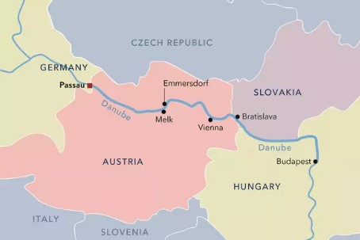

5* DLX AMADEUS CARA GEMİSİNİ ÖZELLİKLERİ
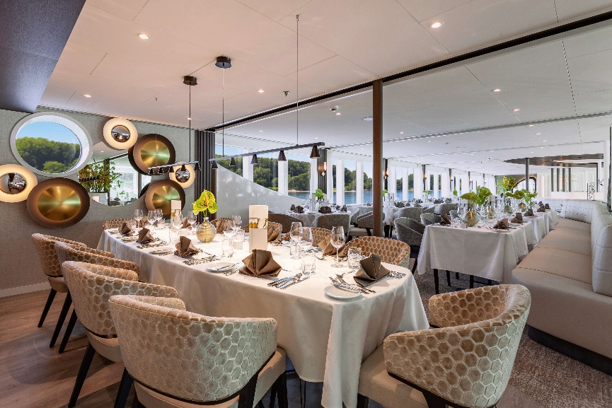
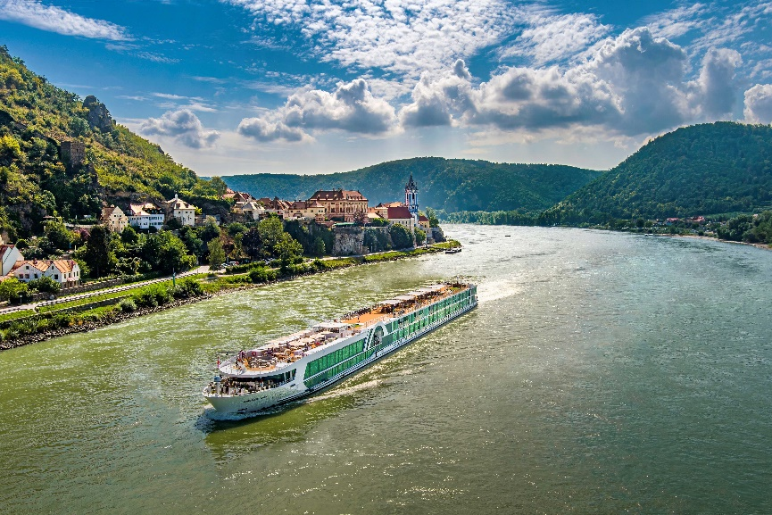
2022 yapımı gemimiz, 135 metre, 82 kabin / 162 yolcu kapasitelidir. Tüm kabinlerde; oturma alanı, Tv, wi-fi hizmeti, kasa, saç kurutma makinası vb hizmetler bulunmaktadır. AMADEUS gemileri arasında en yeni gemi olma özelliğine sahip bu gemi toplam 72 adet geniş deluxe kabin ve 10 adet AMADEUS Suit sunmaktadır. Diğer gemilerimizde olduğu gibi, Mozart ve Strauss Güvertesindeki kabinlerde de, tüm kabin cephesine uzanan ve AMADEUS gemileri için özel olarak tasarlanmış alçaltılmış panoramik pencereler bulunmaktadır. Tüm deluxe kabin ve süitlerde konforlu, ferah banyolar, bilgi-eğlence sistemleri, düz ekran televizyon, telefon, kabin kasası, mini bar ve kişiye özel ayarlanabilen klima bulunmaktadır. Ayrıca süitlerde rahat bir köşe kanepe, lüks banyo ve dışarı çıkmalı dış balkon bulunmaktadır.

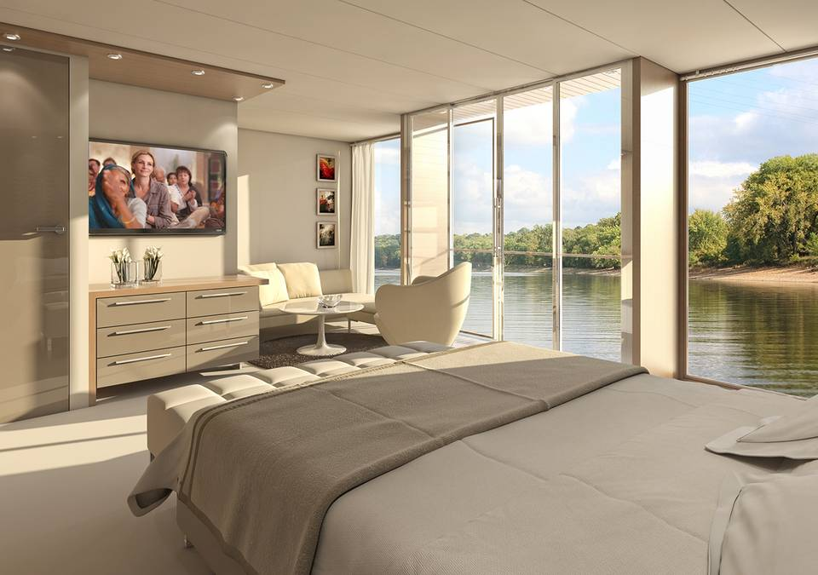
Gerçek Balkonlu Süit Kabin - Üst Kat (26,50 m²)

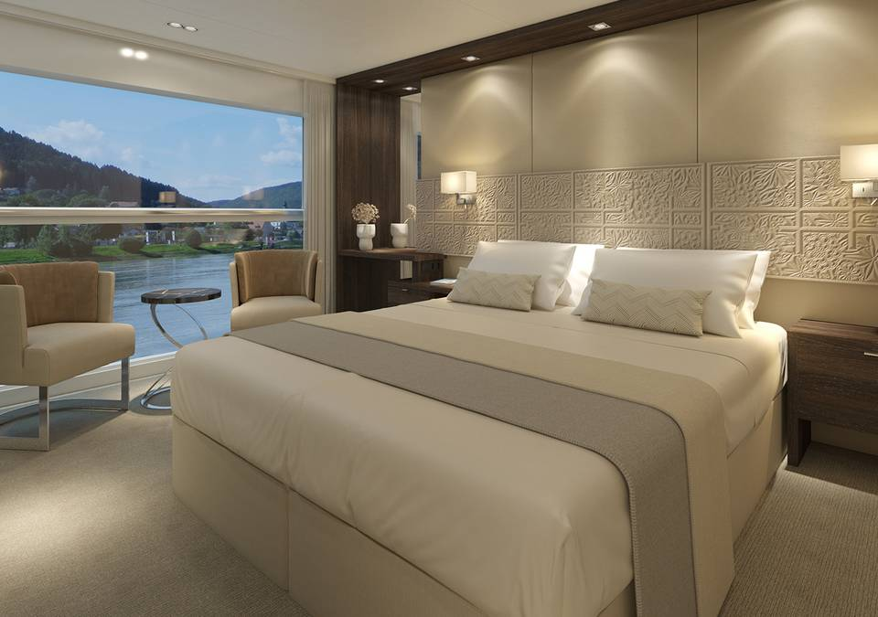
French Balkonlu (Yukarıdan aşağıya açılır) Kabin - Orta ve Üst Kat (17,50 m²)

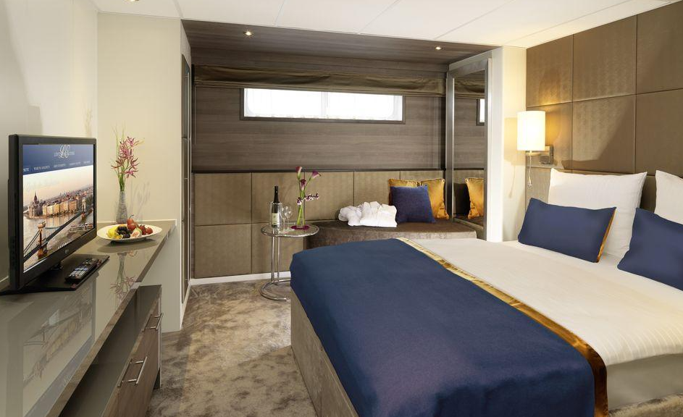
Panoramik Pencereli Dış Kabin – Alt Kat (16 m²)

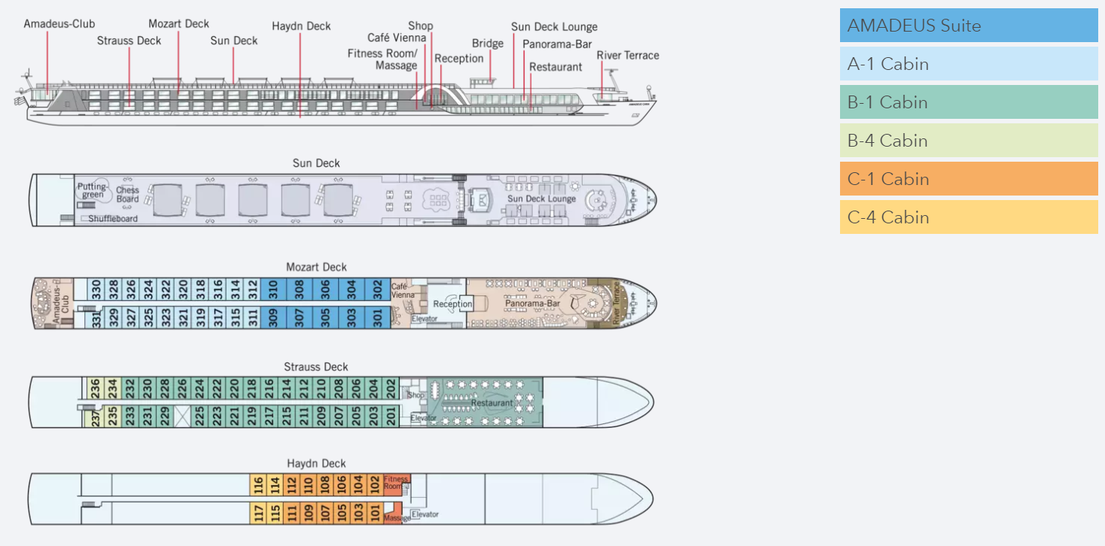

NOTLAR VE BİLMENİZ GEREKENLER;
*Programda belirtilen saatler havayolu ve gemi firmasından alınmıştır. Saatlerde oluşabilecek herhangi bir değişiklikten acentemiz sorumlu değildir. Dolayısıyla herhangi bir saat değişikliği durumunda acentemiz programın içeriğini düzenleme hakkını saklı tutar. Ayrıca deniz & nehir turlarımızda ani gelişen liman şartları, kötü hava şartları, su seviye değişimi, deniz & nehir trafiği, nehir seviye havuzlarındaki grev vb. “fors majör” nedenlerden
ötürü gemi firması ve gemi kaptanı programda değişiklik yapma hakkına sahiptir. Bu değişikliklerden acentemiz sorumlu olmayacaktır.
*Tura başlangıç için acentemiz tarafından bildirilen saatlerde belirtilen havalimanında ya da geminin yanaşacağı limanda hazır bulunmayan, uçağı ya da gemiyi kaçırarak binemeyen yolcuların seyahati gerçekleştirememelerinden acentemiz sorumlu olmayacaktır. Uçağı ya da gemiyi kaçıran yolcuların tura yeniden dahil olmaları için gerekli olacak ulaşım masrafları kendilerine aittir.
*Uçak yolculuğu esnasında her yolcunun kabin içine maksimum 8 kg ve 40 cm (yükseklik) x 23 cm (en) x 55 cm (boy) ebatlarında bir parça eşya alma hakkı vardır. Bununla birlikte her yolcu uçağın bagajına vermek kaydıyla yanına 1 adet valiz alabilme hakkına sahiptir. Bu valizin izin verilen ücretsiz kilo sınırı havayolu şirketi, uçuş güzergahı ve biletin sınıfına göre değişkenlik göstermektedir. Uçuş öncesi lütfen biletinizden veya acentemizden teyit ediniz.
*Gemiye yapılan check-in esnasında istisnasız her yolcunun (çiftlerde sadece 1 kişi) manyetik “cruise card”larını alırken kredi kartını ibraz etmesi veya nakit depozit yatırması gerekmektedir. Bu ibraz sonucunda her kredi kartından kişi başına ortalama 300 USD’lik bir provizyon çekimi yapılacaktır. Bunun nedeni sizler gemiye check-in
yaptıktan sonra seyir esnasında gemi içinde yapacağınız ekstra harcamalar içindir. Gemi içindeki ekstra harcamalarınızı check-in esnasında sizlere verilmiş olan bu manyetik cruise card ile yapabileceksiniz. Gemide casino haricinde hiç bir yerde nakit para geçmemektedir. Tüm harcamalarınızı odalarınızdaki interaktif televizyonlardan, gemi içerisindeki interaktif ekranlardan veya resepsiyondan takip edebilirsiniz.
*Gemiye alkollü içki, ütü, saç kurutma makinası, kettle, biberon ısıtıcı, elektrikli battaniye vb. eşyalar sokmak kesinlikle yasaktır. Her kabinde saç kurutma makinası bir çok kabinde kettle mevcuttur.
*Gemi seyahatimizin başlangıcında valizleriniz için belirli renklerde valiz etiketleri tahsis edilecektir. Bu etiketlerin eksiksiz doldurulması valizlerinizin kabinlerinize doğru olarak gelmesi açısından son derece önemlidir.
*Valizleriniz geminin ilk kalkış gününde akşam geç vakite kadar kabinize gelmeyebilir. Bu yoğunluk ve kalabalıktan kaynaklanan, kesinlikle geminin sorumluluğunda olan bir durumdur. Bu yüzden gemiye bineceğiniz ilk gün önemli ihtiyaçlarınızı küçük bir el çantasına koyup yanınıza almanızda fayda vardır.
*Acil bir durumda tahliye prosedürlerini tanımanız açısından seyahatinizin ilk günü çok kısa sürecek bir güvenlik tatbikatı ve brifingi yapılacaktır. Katılımı son derece önemlidir. Tatbikattaki buluşma noktasına rehberleriniz ve odanızdan sorumlu gemi çalışanı yönlendirmektedir.
*Gemi yolculuğu sırasında masanızın ilk gün belirlendiği, ana alakart restaurantta alacağınız akşam yemeklerinden bazıları resmi akşam yemeği olacaktır. Gemi kuralları gereği burada yemek isteyen her erkek yolcumuzun takım elbise, kadın yolcumuzun da gece elbisesi giyinmesi zorunludur. Arzu eden yolcularımız bu resmi akşamlarda ya da diğer akşamlarda yemeklerini geminin başka restaurantlarında ve açık büfesinde alma hakkına sahiptir.
*Geminin ücretli olan uydu bağlantılı internet sisteminden faydalanabilirsiniz. Maliyetinin düşük olması için mutlaka gemi tarafından önerilen paketleri tercih ediniz.
*Gemide her akşam, bir sonraki güne ait ayrıntılı bir program kabininize teslim edilecektir. Bu programda, gemi içerisindeki tüm aktiviteler, eğlence organizasyonlarına dair bilgiler ve önemli notlar eksiksiz şekilde yer almaktadır.
*Tur süresince tüm özel eşyalarınıza titizlikle sahip çıkmanızı önemle rica ederiz. Gemide tüm kabinlerde değerli eşyalarınızı muhafaza edebileceğiniz bir kasa mevcuttur. Acentamız kabinde ve bagajda unutulan para veya değerli
eşyaların kaybolmasından ve çalınmasından dolayı sorumluluk üstlenmemektedir. Bulunan eşyalarınızın bulunduğu ülkeden karşı ödemeli kargo hizmeti ile tarafınıza gönderilmesi konusunda destek sağlanacaktır.
*Tur başlangıcından sonraki günlerde de geminin limanlardaki kalkış saatlerine kesinlikle riayet edilmesi gerekmektedir. Limanlarda geminin kalkış saatinden en geç 45 dakika önce gemiye giriş yapılması gerekmektedir. Aksi takdirde gemiye giriş yapamayabilirsiniz. Böyle bir durumdan acentemiz sorumlu olmayacaktır. Gemi turuna izin verilen uygun bir limandan yeniden dahil olunması için gerekli olacak ulaşım masrafları yolcunun kendisine aittir.

*Cruise gemilerinde uzman doktorların ve tıbbi personelin hizmet verdiği, donanımlı Sağlık Merkezi bulunmaktadır. Acil durum numarasını arayarak 24 saat boyunca acil durum hizmetlerinden de yararlanmak mümkündür. Gemide sunulan sağlık hizmetleri ücretlidir. Nehir gemilerinde sağlık personeli bulunmamakta olup acil durumlarda ambulansların gemiye ulaşması mümkündür.
*Gemi seyahatinizin sonunda ise valizlerinizi toplayarak bir gece önceden kabinlerinize bırakılacak etiketleri takarak saat 00.00’a kadar kabin kapılarınızın önüne bırakmanız gerekmektedir. Ertesi sabah gemiden çıkış işlemleri sonrasında valizler geminin dışında bulunan istasyonlardan yolcular tarafından teslim alınacaktır.

İyi Seyahatler Dileriz…

